【令和6年11月５日発表プレスリリースについて「別紙」】

**新たなウェルネスバレーブランド認定商品**

▼レステップ

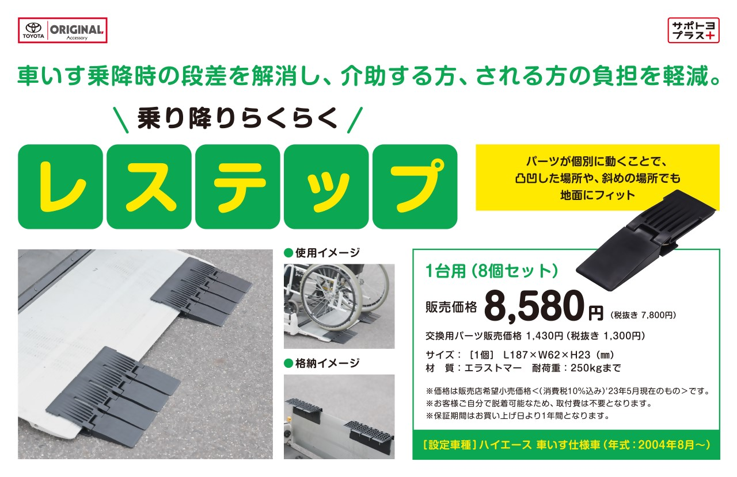

▼シェイクバンド

